图表、参考文献和公式的自动编号
——论文word完美排版1
（百度文库：明清郁闷¹，新浪微博：sina小哥²）
采用纯手工方式插入图、表或者参考文献到文章中，一直很OK，可假如你要开始大论文撰写或者长文档的编辑,几十张的图、表，上百篇的参考文献，手动添加，也没问题，可一旦boss要求你进行删改，工作量大不说，还容易出错。这里综合实践经验并搜索网上各类方法，提供了论文排版中参考文献、图表的自动管理方法。
首先介绍一下“域”。页码、脚注、尾注交叉引用、书签和题注都是Word的域。域是文档中可能发生变化的内容，Word使用域来进行文档自动化，多个域的联合使用可实现更复杂的功能。
- 图表的自动管理（以图为例）
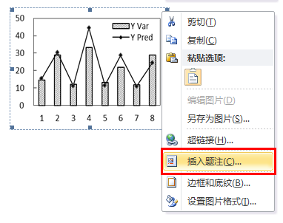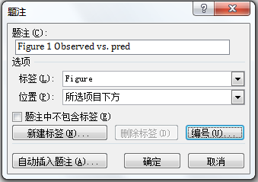
插入图片到文档
图片上右键 插入题注
2、输入图标题
设置其他选项

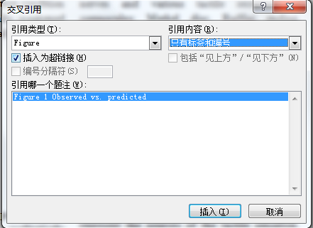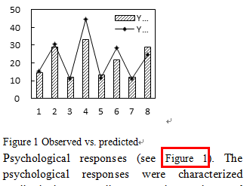
3、文中需要对图片进行引用时（如图X所示）， 插入交叉引用 ，并选择引用类型 和引用内容
4、最终效果图。
若文中有图片删减或顺序调整，只需Ctrl+A选中全文，然后按F9 更新域
（图表标题和页码一样，都是域）

- 参考文献的管理
Word2010为例，2003版大同小异。
1、需要插入参考文献的地方，插入——引用——尾注，（示范）

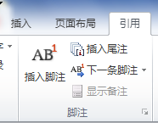
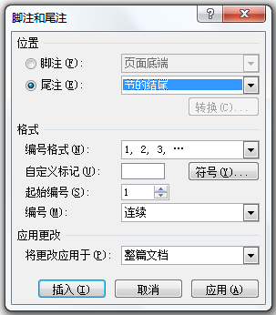
选择“节的结尾”，切记
因为：论文格式要求参考文献在正文之后，参考文献后还有发表论文情况说明、附录和致谢，而设置Word的尾注在文档的结尾，如此一来，参考文献编辑完了之后，就不能再添加致谢啊 什么的，所以这里选择节的结尾，

2、同时在文档end后面出现尾注，输入参考文献，注意编号为上标，选中之，ctrl+shift+= ，取消上标。以此类推，添加所有的参考文献。论文一般要求参考文献编号有方括号[ ]，所以还要进行方括号的替换。右图所示。

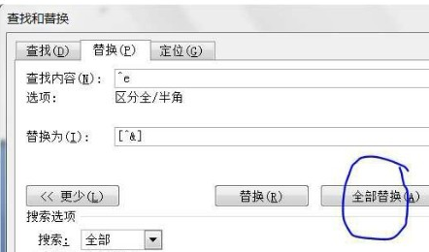
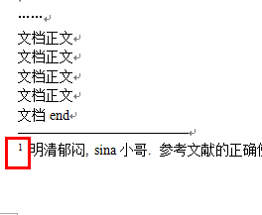
^e 表示在尾注中查找
[^&] 表示在原内容基础上添加方括号

3、最后参考文献如下图所示。而这里的尾注分隔符和尾注延续分隔符，排版是不应该有的。
调用查看尾注分隔符（word2010版）或者视图——普通视图——脚注（2003版）出现如下对话框，选中短线删除，but,这样“参考文献”标题和下面的尾注说明之间就有一段空行，很不好看，可以在刚刚删除那根短线之后，再设置一下该处的字号，改成最小就好了。删掉尾注分隔符之后，在下拉列表中选择“尾注延续分隔符”一并删去
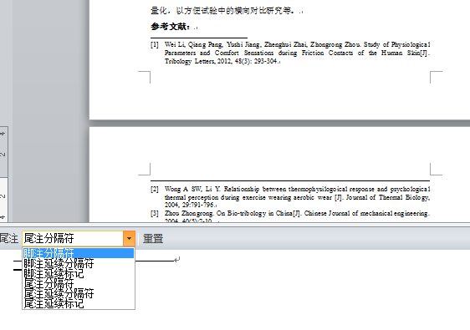
尾注分隔符
尾注延续分隔符
删除该短线，并在这里设置字号，最小号字即可

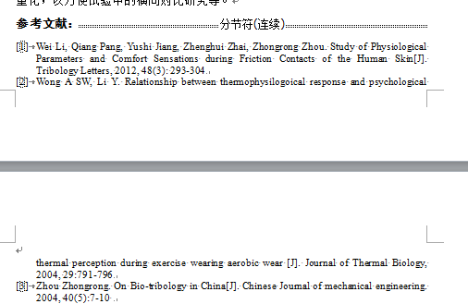
搞定！！！！！
额，别慌 这也是暂时的……我们还差最后一步
刚刚尾注设置成“节的最后”，如要添加致谢，就在“参考文献：”后面插入一个分节符，就可以在后面添加致谢……

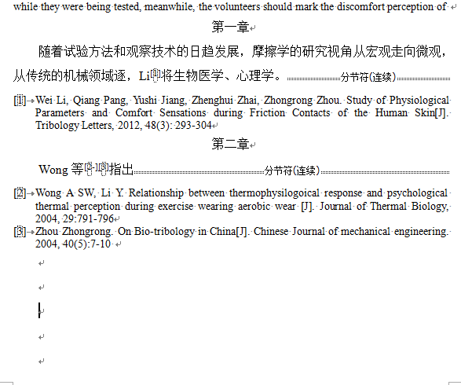
如果是大论文，要求对文章中的每一章都进行分节，就会出现上图这样的情形，每一章后面都会出现参考文献。方案是，将光标定位到第一章任何位置，然后“页面设置”——版式——取消尾注，这样第一章的尾注（参考文献）都会移到后面章节的尾部分，然后重复设置第二章……直到最后一章。

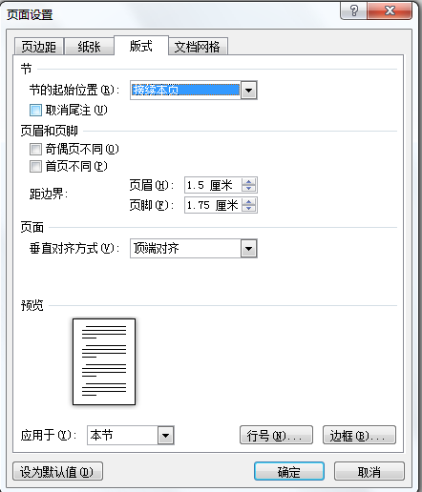
取消尾注
- 公式的自动编号和对齐
先引出“制表位”，制表位是指水平标尺上的位置，它指定了文字缩进的距离或一栏文字开始的位置，使用户能够向左、向右或居中对齐文本行。默认情况下，按一次Tab键，Word将在文档中插入一个制表符，其间隔为0.74厘米。

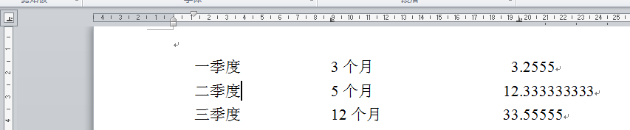
Click 之，选择需要的制表符格式后，在标尺上click左键
标尺
左对齐
小数点对齐

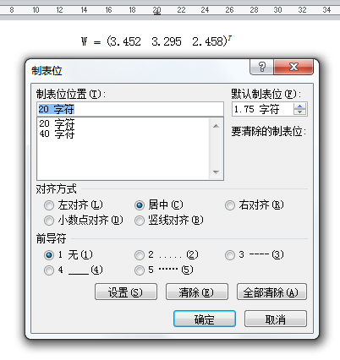
有时为了对制表符位置进行精确设置,
可以双击标尺上的制表符,弹出该对话框

PS：当然也可以插入表格的形式，然后把表格的框线进行隐藏，看各人喜好了

But,大家对制表位多少应该有些了解的

论文里的公式要求单独放在一个段落，公式居中；按章节进行编号，编号用小括号括起来放在右边行末。

1.在一个新的空白段落里，利用制表符在标尺上设置好 公式居中 和 编号靠右的位置
2.保持光标在所要设置的公式的后面，按下ctrl+shift+s，打开应用样式窗口，样式名中随便输入一个样式名字，比如“公式”，单击新建。样式中就有我们新建的这个样式了，以后需要键入公式，调用这个段落样式，非常方便。
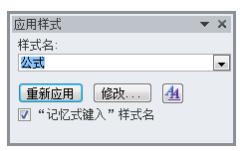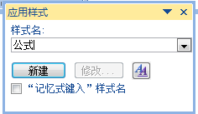

3.按下Tab键，光标移至下一个制表位，输入公式；再次Tab键，光标又移至下一个制表位，（输入编号处）。首先输入一个括号（），并将光标置于括号中。
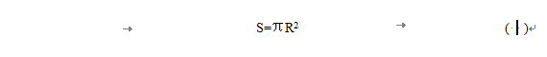
4. ctrl+F9，在（）中出现了一个大括号{ },即域，下面左图。在大括号中输入“seq 空格 任意名称”，例如“seq 公式”，按下F9，则完成第一个公式的编号和排版下面右图。
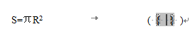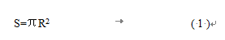
5.需要输入第2 、3 ……公式，先应用“公式”样式，设置好要输入公式的段落格式，同样用ctrl+F9插入域。Seq 只是word众多域中的一个，其他还有如page（页码）等，可以跟excel中的公式那样理解。

此处插入参考文献……

